一、产品介绍

PM01型升级版风量罩采用皮托管式原理，对风压进行多点、多次自动检测，产生平均风量（m³/h）具有正确、快速、简便的特点，广泛应用于暖通空调、净化技术等行业进行风口和管道风量的直接测定。根据国外同类产品的先进技术，在国内率先推出该产品的生产。PM01型风量仪通过孔板式标准风洞装置进行多点风量校正，然后提供使用，是用户直接测定风量既可靠又简便的仪器。

二、产品参数  
1..基本功能：液晶显示，配有外置接口，可存储999个风口式管道的风量。存储值断电不丢失（4H内）。根据用户要求可以委托购买相匹配的微型打印机。  
2.测量范围： 150～3000m3/h（PM01/PM01(S)型）  
3.测量精度：≤±5%（F•S）  
4.温度：5℃～35℃  
5.相对湿度：30%～70%RH  
6.电源：DC 7.4V/ 1800mA h .    (AC 220V±10%  50Hz±2Hz)  
7.严禁测量腐蚀性气体、含金属颗粒气体、含大颗粒高浓度灰尘的气体

三、产品特点

1.仪器的显示界面

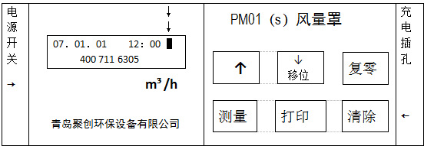

2.安装顺序  
（1）根据风口尺寸，可以选择合适的布罩（570mm×570mm、830mm×830mm两种规格（默认为570mm\*570mm,如需其他尺寸可以与销售沟通，进行定制）。  
（2）按图装配：在把大正方形的框架组装好，接杆只用于大框架，把它插在支撑杆的上端。  
（3）把主支撑杆（带不锈钢接口）加接专用延长杆，一头放到进基座上相应的四个孔里（交叉放置），另一头插进框架的相对应的四个角里。  
（4）拆布罩时把下口往下拉，安装时把下口套在基座中部往上翻进槽里。  
3. 注意事项  
（1）为防止发生触电，请勿将本产品暴露于雨中或潮湿处。  
（2）为防止发生触电，请勿打开机壳。  
（3）请勿将充电器放置于儿童容易接触的地方。